JDW系列自动检重秤

操作手册

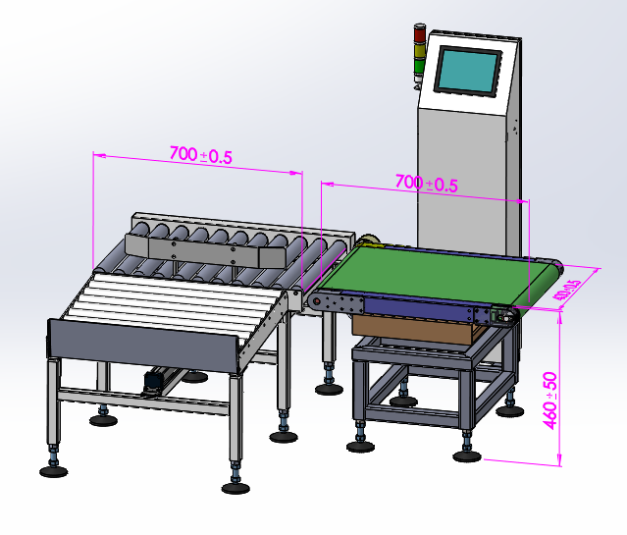

目 录
第一章 概述 Error: Reference source not found
1.1 警告和标识 Error: Reference source not found
1.2 正确使用原则 1
1.3 组织内部措施 2
1.4 选择合格的人员 2
1.5 操作过程中的安全信息 3
1.6 风险信息 4
1.7 安全 4
1.8 危险地点的使用 6
1.9 操作中的重要说明 6
第二章 运输 7
2.1 运输 7
2.2 如何贮存检重秤、附件和备件 7
第三章 结构名称介绍 8
3.1 JDW系列检重秤概况 8
第四章 安装 9
4.1 机械安装 9
4.2 电气安装 10
4.3 拆卸 10
第五章 保养 11
5.1 检查和清洁检重秤 11
5.2 检查和清洁光电传感器 11
5.3 检查和清洁垫圈或密封 11
5.4 检查压缩空气 11
5.5 检查传送带 12
第六章 系统界面 16
6.1 称重主界面 16
6.2 通用安全说明 22

第一章 概述
感谢您使用这款自动检重秤。我们建议您在第一次使用它之前仔细阅读本操作手册，避免误操作，确保以后的正确使用。本手册介绍了这款检重秤原则上可以使用的所有功能；实际的功能随着不同的版本会有所变化。通常，本手册上描述了但实际没有的功能说明版本已经被更新改进了。自动检重是自动化系统的一部分。称重平台可以根据不同的重量范围来分类，并与满足用户要求的检重秤或者称重系统的设置配套。

自动检重秤的工作原理：
1.产品加工和产品包装的公司用自动检重秤来确保他们不会让超重和欠重的产品流入市场。
2.自动检重秤还能用来统计数据进行分析、进行严格的质量管理和成本控制。
3.产品在生产线上进行检测，根据预先做好的重量分区，将不合格的产品在线剔除。
4.自动检重秤能够在传送带连续或者间断性的运转时进行称量。传送带在产品连续称量时不会停止，而在间歇称量时，产品会短暂停留在传送带上进行称量。

1.1警告和标识
上面的“提醒”是用于指出补充的信息。比如，合理使用的说明或者避免您在输入数据时犯错的说明等。
标注为“注意”或者“重要”的是用于避免损伤的特别说明或表述（也就是说有些东西是必须的或者禁止的）或者避免误操作。
标注为“注意”或者“重要”的也用于避免事故的特别说明或表述（也就是说有些东西是必须的或者禁止的）或者避免误操作，防止用户或者第三方受伤，同时也避免对机器或者系统或者材料方面的损坏。因为这些说明都非常重要，所以我们已经用警告的符号作了另外的标注。

1.2正确使用原则
这套机器或者系统是根据最新的机械和电子工程方面的技术设计的，并且参照了相关的安全规程。即便如此，误操作还是可能对用户或者第三方造成生命危险，同时也会损坏机器或者系统和其他设备。
这套机器或者系统必须按照正确的步骤进行操作，同时需要遵守安全制度和操作指导。任何干扰或者错误，特别是可能产生危险的都应该立刻消除。
这套机器或者系统只能用来分别进行动态检重或者间断式或者静态检重，而不能用于其他用途，特别是不能将这套机器或者系统用于人的传送。生产商或者分销商将不对错误操作引起的损伤或者人员伤亡承担任何责任，全部责任由用户负责。实现这套机器或者系统设定的用途都需要用户按照本手册操作和根据说明进行检查和维护。

1.3 组织内部措施
请将本手册放在机器或者系统旁边，以便用户随时使用。
除了本手册，用户还应该遵守常规制度和其他相关制度和法律以避免事故的发生和对环境的污染。此外还要求其他员工也这样做。对于组织内部的特殊情况，如工作性质、检重过程、人员素质的特殊性，还应该规定更多的职责，包括监督或者汇报任务进展情况。
这套机器或者系统的用户或者操作者都必须先阅读本手册，特别是“概述”这章。特别需要提醒那些只是偶尔使用的人。这套机器或者系统的用户或者操作者应该经常接受监督，确保他们遵守本手册上的说明和避免事故的条例。
这套机器或者系统操作者不准留长发，穿宽大的衣服或者带首饰（包括戒指）；不然，操作者可能会被移动的部件钩住拉入机器或者系统中，造成严重的损伤。为确保安全，机器或者系统上所有的警告标识和符号都必须保存完好。（检查这些标识和符号是不是丢失或者难以辨认）
为确保安全，机器或者系统上所有的警告标识和符号都应该很醒目。
如果机器或者系统运行不正常或者出现变化，需立刻停止并立即告知责任人或者主管，因为可能会造成危险。未经制造商或者分销商的同意，请不要修改或者重新设计机器或者系统，因为这些改变可能会造成危险。在安装、调试、焊接或者钻孔时也要注意这一点。备件必须和机器或者系统制造商的指标相符合，所以请使用原装的备件。定期检查间隔请遵照本手册，如果情况特殊，可以调整间隔。维护时需要用合适的工具或者合适的车间设备。

1.4选择合格的人员
1）操作人员和使用者必须技术可靠。
2）操作人员和用户必须经过培训，并且明确责任（操作，准备，维护）。
3）非专业人员不得擅自使用机器或者系统。
4）用户必须明确责任，如果有人做出可能造成危险的指示，用户有权拒绝。
5）仪器或者系统的培训者，不管是教学还是作一般的演示，都应该在另外一位有经验的人监督下进行操作。
6）只有合格的电工才能操作机器或者系统，并且对辅助人员进行监督，还要遵守电气工程中避免事故的条例。

1.5操作过程中的安全信息
A）正常操作
禁止在非安全情况下进行操作。
采取措施确保机器或者系统是在安全无故障的条件下使用。使用时，所有的保护性装置，比如防护装置、应急装置、噪音吸收器等都在预定的位置，并且运转正常。在换班时机器或者系统必须看上去是正常运行的，以便明显的损伤和错误能够被发现。任何变化（包括工作性能和状态上的变化）都必须报告给主管，如有必要，立刻停止机器或者系统并实施保护。万一出现故障，立刻停止机器或者系统并实施保护。尽快消除故障。在开启或者停止机器或者系统时请遵照本手册并且注意指示灯。
在开机之前，请确保正在运转机器或者系统不会对任何人造成危险。
B) 与维护和故障排除相关的特殊工作
在调整或者检查机器或者系统进行维护时，请注意本手册中设置的检查间隔并遵照操作说明。在更换部件或者组件时，请按照本手册上的步骤进行。只能由熟练的技术人员来进行以上工作。在这些特殊的工作或者维护工作实施时，请告知机器或者系统的操作人员也就是用户，并且需要找一个监督人员。与机器或者系统相关的所有工作都应该按本手册进行，包括适合生产要求的改装、机器或者系统的改变或者调整、安全部件的检查、维护和维修等。如有必要，请在机器或者系统周围留有空间以便维护和维修。在关机进行维护或者维修时，必须确保不会有人突然开机。主控装置必须上锁，断电后拿走钥匙。在主要的电源开关旁边放置警告标识。只有有经验的人能够操作起重装置或者指导起重机、工业货车或者其他的运输工具的操作者。操作者或者司机必须在指导者的视线范围内，或者通过对讲机进行联络。
对于过顶作业，只能使用安全平台和脚手架或者其他的安全装置。不要踩踏机器或者系统的任何一个部分！在高空进行维护等工作，请采取保护措施防止人员坠落。所有的把柄、台阶、扶栏、底座、台面、脚手架和梯子都必须保持干净。用水或者其他的清洁剂清洁机器或者系统之前，请将暴露在外面的所有需要防水、防水蒸气和防清洁剂的部分覆盖起来或者用胶带将其密封，以确保安全和正常工作。特别是电动电机和带锁控制箱必须保护好。详情请看保护等级铭牌。在完成清洁后去除覆盖物或者胶带。清洁后，检查所有的电缆、连接线、压缩空气软管或者漏气管、软连接管、摩擦痕迹和损伤。立刻消除发现的故障。请将所有在维护或者维修时拧松的螺丝和毛边书拧紧。如果机器或者系统的准备、维护或者维修需要拆掉安全装置，请在工作完成后将安全装置安上，并立刻进行彻底的检查。

1.6 风险信息
A电气
只有合格的电工能够操作电子系统、部件或者加工材料，并且对其他人员进行监督；请遵守电子工程方面的规定和避免事故发生的规章。如有需要或者特别说明，机器或者系统部件在检查、维护或者维修之前必须断电。首先检查未连接的部分是否断电，然后使之接地确保附近的未断电的部分绝缘。机器或者系统的电子部分必须经常进行检察和彻底的核对。任何故障，如接触不良或者电缆内部烧坏等，都必须马上清除。不要操作不安全的仪器！
B气动装置
只有具备相关知识和经验的人能够操作压缩空气系统及其部件。定期检查所有的管道和线路、软管和螺纹连接，防止泄露和明显的损伤。发现故障请立刻清除。在进行维修或者维护需要打开的压缩空气管、软管或者系统部件，在对他们进行操作前请将里面的空气释放掉。压缩空气管和软管必须正确安装和放置并且符合安装条例。管道和软管的长度、质量和安装必须符合规格。
C噪音
如果机器或者系统配备了噪音吸收部件，在操作过程中都必须放置在合适的位置。机器或者系统的运输在装卸和运输时，请使用具有足够载重量的起重和运输工具。选定一位有经验的人来指导起重工作。请按照本手册的说明将起重装置安装在合适的地方。

1.7 安全
该型号的称重设备的额定电压是220 V (A.C.) +/- 10 % .
注意：
请分别检查您的检重秤、称重平台和称重终端的等级铭牌在连接前是否与您的电源信息匹配。有些称重设备必须连接 380 V的三相电源。系统必须强制性安装可靠的保护接地（接地电阻小于4Ω）。电源中保险丝的等级必须和机器的电源电缆的电流强度相匹配。根据 VDE0160，电源电缆的接线必须固定到电源插座上。
为了避免事故的发生，装置只能由合格的技术人员打开。操作电子机械设备必须遵守安全有效的一般建议。
1）在打开控制箱前一定要拔掉电源插头。
2）如果检重秤或称重系统的电源是通过远距离操控的， 比如通过电气分配器，或者是在保险盒里，或者在控制箱里，必须采取措施防止有人突然开机；比如锁住分流或者保险盒或者控制箱，并在旁边放置警告标识。
3）当检重秤或者检重装置上安装了输入或者输出带，或者类似的传送带，它们一般都是由称重平台底座里的终端控制的。所以检重秤或者称重平台必须在更换或者移动输入或输出带的时候断电。称重平台上的这些传送带带动的电缆需由合格的电工来断电。
4）输入/输出带更换完成后，电缆必须由合格的电工重新连接起来。
5）该设备必须只与接地的安全输出连接，同时这种安全输出必须符合您所在国家的安全用电标准。
6）在使用检重秤时，运转的传送带或者其他的部件如果被碰到或者太靠近长头发或者宽松的衣服，如围巾，领带或者宽大的袖子都可能成为潜在的危险，所以请勿比时刻保持警惕。
7）与移动的部件时刻保持足够的安全距离！注意分类或者剔出装置，如推杆、门等动作很快，所以可能会造成危险。
8）如没有特殊的防湿保护（如彻底冲洗设计），机器不能在潮湿环境下工作-比如，潮湿的房间，也不能暴露在潮湿的环境之下。
9）发生危险时，立刻关掉检重秤！
正如采购确认单上写的，检重秤的称重系统只能用于连续或者间歇的称重。将它用于其他用途将会增加发生伤亡、损坏和事故的风险，所以是禁止的！如果您需要用检重成称不同种类的物品或者机器周围的环境必须改变时，请向我们咨询。在特殊情况下，检重秤都能够根据需要进行改造或者重新设计。
1.8 危险地点的使用
如没有经过特别设计，检重秤不能用于危险地点（存在潜在爆炸危险的地方）！请注意这种系统或者部件上面的特殊识别标志。在危险地点（存在潜在爆炸危险的地方）的安装和第一次使用都不在本公司的运输和相关服务的范围内。
这些工作必须由合格的电工依照电学系统在存在潜在爆炸危险的环境下（比如DIN 47165/VDE 0165）工作的相关法规来实施。
配备一个合格的电工和上述工作的执行是客户或者用户的责任。根据法规、指导和技术标准，特别是对存在潜在爆炸危险的环境下的电子安装工作必须只能由合格的电工来实施。
如果我们的服务工程师必须在这些危险地点操作机器，客户或者用户必须确保服务过程中，机器所在地点是绝对安全的。如果不能保证，客户或者用户需要让合格的电工将机器转移到安全的地方进行服务工作。
注意-危险：
没有经过特殊设计的标准机器不得用于危险地点-如靠近气体，水蒸气或者粉尘，这些都会造成爆炸或者火灾，因为任何未经特殊设计的电子设备在危险地点使用（爆炸保护）都存在巨大的潜在危险，引起爆炸。

1.9操作中的重要说明
称重台面下的称重传感器是一个高精度的敏感测量仪器，所以使用时必须小心。避免振动，干扰或者物品掉落到称重传送带上（称重台）。称重传送带上禁止放工具。
规则的输入待称重的产品，也就是产品间距尽可能的一致是正常称重的先决条件。
阅读和遵守以下提示：运输准备、安装、清洁和维护、选配件（如果有）；将在本手册的其他章节介绍：当检重秤的高度需要改变时，比如生产线的高度发生改变，请联系我们的售后服务人员。请注意，称重控制系统、称重传感器和电机的更换和拆卸只能由本公司的售后服务人员或者得到本授权的合格人员。
这方面的问题请联系售后服务人员。
危险：禁止松开或者拧松带锁控制箱上传输带的固定装置。会引起严重的伤害！
注意-材料回收：当检重秤到达使用寿命期限时，模块化的设计让它可以很容易的分拆，以便每一个部件都能相继的送回适当维修

第二章 运输
2.1运输
我们建议您在到达检重秤的安装地点之前不要打开起到保护作用的板条箱。称重传送带是单独打包的以避免称重系统被损坏。不要对称重传送带施加任何压力（不要让重物掉到传送带上避免振动）。
检重秤的自行运输需注意：
禁止在运输过程中安装称重传送带（为了保护称重传感器）。为了避免损伤，我们建议您将称重传送带小心的卸下来，在运输之前将它和检重秤都小心的打包。

2.2 如何贮存检重秤、附件和备件
警告：当用卡车的起重台或者小一点的车子运输检重秤时，必须有一到两个人扶住检重秤的上部，防止倾斜。机器很重，质心（或者重心）由于不同的设计差别很大。所以无法确定板条箱的最大受力点。请务必小心，避免受伤。
更多关于重心的详细信息（也就是定制的检重秤的特殊之处）请参见本手册的附录。如果在运输时没有板条箱，请扶住检重秤机架（如带锁控制箱）防止倾斜。禁止扶传送带（如称重带，分离或剔除带）

第三章 结构名称介绍
3.1 JDW系列检重秤概况
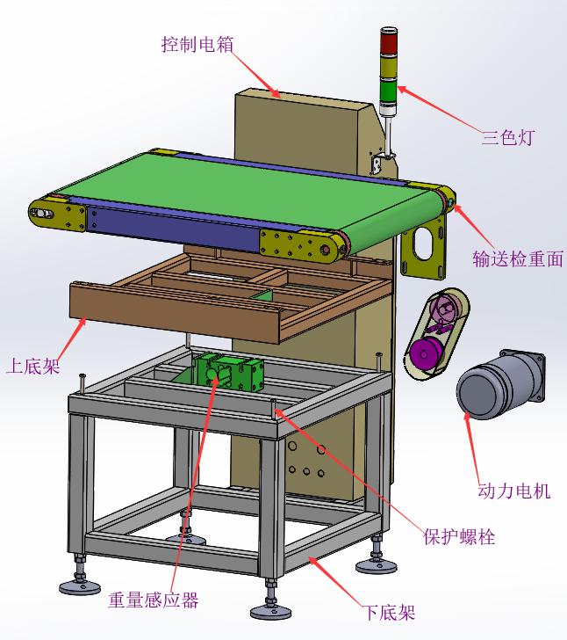
以下的示意图是一个简化的设置说明。不同客户定制的检重秤会有不同的设置，比如传送带的开关按钮和主电源都会因为不同的称重台类型而被放置在不同于以下示意图：

第四章 安装
在安装时请遵守以下规则。我们建议您在到达检重秤的安装地点之前不要打开起到保护作用的板条箱。

4.1 机械安装
称重传送带单独打包，用来防止检重秤在运输过程中的机械压力。请按以下将检重秤运到没有明显振动的安装地点。将检重秤小心放到地上，拆开板条箱。打开称重传送带的包装。通过精确调节底部螺丝来调节水平，使用水平尺作为参考。然后拧紧底部螺丝。我们建议您将螺钉打到地面以下进行固步骤进行安装。
按下列方法安装称重传送带：
1）拧出六角头螺栓，打开齿轮传送带上的椭圆覆盖片并把它放在一边，齿轮传送带在传送带支撑体的边上。
2）打开在传送带支撑体每边两个螺栓，他们是用于将支撑体固定在称重传感器上的-运输时为了防止丢失把它们拧上了。
3）用一只手扶住称重传送带，使之靠近支撑体，用另一只手将传输齿轮传送带拉过电机的滑轮。
4）将称重传送带正确的安装在支撑体上，并且用两个螺栓将它固定在两边，
5）从里面的孔看进去来检查齿轮传送带是否正确安装，然后把覆盖片放回原来的位置。用螺栓固定。
6）检查分离和剔除带-如果均已正确安装，就不要再碰分离和剔除带，也就是说称重传送带必须能自由移动而不碰到另一传送带或者其他的东西。
7）将压缩空气软管连接到合适的充气系统（大概为6bars）。检查压力计示数：设置最大压力10bar！
重要信息：
在安装自带有底部框架剔除器或者有一个单独的支架的剔出装置时，确保螺帽或螺盘已经分别得固定在地上。这样能够减少振动引起的干扰。

4.2 电气安装
所有的配线或者连接的工作都必须由合格的电工来完成！具体步骤请参见操作手册附件上的线路图。在连接动态检重秤到主电源之前，检查机器的铭牌是否与主电源相匹配。电气安装必须符合你国家的安全标准和规则。也可以参考本手册的《概述，安全》章节。

4.3 拆卸
由合格的电工关机并断开电源。
当检重秤或者称重系统装有分离或者剔除带是装在独立的支撑支架上-或者传输单元是后来订购的，电源通常是从称重平台的基座内部的电气终端提供的。
所以在转移或者移开分离或剔除带前，检重秤或者称重平台必须切断主电源。只有合格的电工才能拆卸连接传送带和称重平台之间的电缆。在移动分离或者剔除带到合适的位置后，必须由合格的电工再次接好电缆。运输时必须仔细拆卸和包装机器。关于拆卸请按包装相反步骤进行，参考前一章的《检重秤的机械/电气安装》。
将称重传送带从支撑体上移开，并仔细包装（比如用多层锡箔纸包裹）。为避免支撑体受到机械撞击和被人当把手用，也就是被抬高，贴一个显著的标记在上面，比如用胶带贴一张红纸。称重传感器是灵敏测量仪器，不能经受机械撞击。称重传感器受到振动，过大的机械撞击或者掉到地上都会造成相当大的损坏。确保光电传感器支架等突出零件得到足够的保护而不会弯曲或者损坏。有机玻璃风罩尤其要保护好。

第五章 保养
请记住在清洁和维护检重秤之前切断电源！下述清洁和简单的维护工作必须由有经验的技术人员完成。

5.1 检查和清洁检重秤
建议检查间隔：每天（通常只需要目测）
警告：湿法清洁需要在机器冷却后进行。如果机器可以用湿法清洁-查看订货单-需要机器冷却后进行。
必须等电机完全冷却后才能清洁。否则，会造成严重的损坏！
为了清洁检重秤和称重台，请使用温和的、不含研墨粉的清洁剂。决不要使用强化学溶剂、纯酒精、浓酸和碱。用柔软湿润的布蘸取温和的水溶剂和清洁剂来清洁，比如家里用来清洁玻璃和塑料的清洁剂。在清洁称重传感器（和称重传送带）是要格外小心，以避免损坏和将湿气带入到称重传感器。

5.2 检查和清洁光电传感器
建议检查间隔：一周（通常只需要目测）
保持光电传感器（入射光眼、光电池和反射镜）的清洁！灰尘、脏物或者光学零件上的凝聚物都会引起失效。请用软的湿布或棉毛球清除。

5.3 检查和清洁垫圈或密封
建议检查间隔：一个月（通常只需要目测）
定期检查覆盖如门和折片或者可选的显示镜的垫圈的密封性是否完好；必要时进行更换避免潮湿和灰尘进入到检重秤。

5.4 检查压缩空气
建议检查间隔：一周（通常只需要目测，再加上检查外部气体系统）。
压缩空气必须是干净且干燥的，不然充气部件（比如剔出器，像推杆和摆杆）的功能会受影响，并且造成这些部件的过度磨损。所以整个压缩空气系统都应该进行定期检查。
同时也要定期检查接入检重秤的压力软管。损坏的或者磨损了的软管都需要立即更换。
检查检重秤上压力计的读数是否正常，它应该为6bars（最大值为10bars）
建议检查间隔：一个月
时不时的检查水分离器的观察镜（在机器的压缩空气输入端）并抽出积聚在里面的浓缩液；停止供应压缩空气，打开抽水螺丝-位于观察镜的底部-把它放在一边。抽水结束后，把螺丝用手重新拧上。

5.5 检查传送带
建议检查间隔：一天（通常只需要目测）
保持传送带以及传送带之间的过渡板（如果有的话）的清洁。用柔软湿润的布蘸取温和的水溶剂或者清洁剂擦拭。比如，家里用来清洁玻璃和塑料的清洁剂。这样能够帮助传送带下面的支持板光滑洁净。
传送带上的任何地方都不需要润滑油。
确保传送带不会接触或摩擦任何防护装置或者过渡板（固定的板在相邻的传送带间的区域-也有不同的设计）。如果运行的传送带擦到别的东西，将会造成过度磨损和振动，这些都会影响测量精度。如果防护装置是合适的，经常检查确保它们在正确的位置运行正常。
每天检查传送带确保它们运行正常。立即更坏破损的传送带。（请看以下介绍）
建议的检查间隔：一周
每周检查传送带确保它有足够的弹性；但是有些柔软有弹性的传送带并不需要，因为这种传送带不能用张紧轮拉紧（因为它会伸长）。这种传送带如果发现磨损迹象或者弹性减小都必须立刻更换。
大多数种类的传送带在使用时都会伸长。检查传送带弹性时可用以下两个方法：
停止传送带，试着将指尖放在传送带边缘下方（大约在滑轮之间的位置）；当只有非常靠近边缘的皮带能被抬离滑动板，说明传送带的弹性是足够的。
太松的传送带会在正常载重（也就是典型的产品放在传送带上时的重量）时打滑；这种情况下传送带的弹性肯定是不够的。
在拉紧太松的传送带时，请不要拉得太紧。
用横向张紧轮调整传送带的弹性避免可能发生的打滑现象。如果拉得太紧，会对传送带、滚轴上的轴承和偏斜轴承产生过度磨损。
调整张紧轮始终保持同样的张紧幅度，确保传送带始终位于中心位置笔直传输（也就是校准好使它在运行时不会产生歪斜）。
本公司建议由售后服务人员进行每年的传输系统的检查工作（滚轴，传送带等）。这方面的问题请联系我们。
5.5.1 如何拉紧传送带
请安以下方法拉紧传送带（传送带不需要移动）：
拧开两个松紧螺丝，如图，顺时针拧到同样位置（开始时每个螺丝拧一圈）。这样就增加了传送带的弹性因为滚轴被松紧螺丝向外拉出了一点。如果必要，重复刚才的步骤。
注意：如果传送带两边的螺丝拧得程度不同，传送带将不在中心位置，运行时就不会笔直移动。
5.5.2如何更换传送带
按以下步骤移去传送带，先将传送带从支架上移去：
1）如果有有机玻璃风罩的话，请将它从传送带上移开。
2）如果两个相邻的传送带之间有过渡板（固定的）拧开两边的螺丝，把过渡板移去。
3）松开和拧开驱动滑轮横向盖子的六角头螺栓和齿轮传送带，如图，将盖子移去。
拧开支撑体（传送带固定的支撑体）两边的螺栓。
4）将传送带垂直抬起，把它拿到链式驱动带允许范围内最远的地方。一只手扶住传送带，使驱动轮的滑轮带（在传输装置上）直接放在电机滑轮上。另一只手按住链式驱动带的中部便于移动，并将驱动带从电机滑轮上移去。
注意：不要过度卷曲同步带，因为可能会造成损坏！（会造成传送带结构的断裂）
5）将传输装置放在一边（放在没有划痕的干净的表面上）。松开传送带张紧轮，可以逆时针将两个松紧螺丝拧到相同的位置，如图，也就是让传送带明显的松开。将传送带从侧面立起来（从驱动带面对的一侧），这样两个偏转滚轴也就是驱动滚轴和被动滚轴都是垂直方向的。小心的将传送带往上移动直到能够拿开，但是要确保两个滚轴不会从传输装置上掉下来。因为它们在横向的过渡板上并没有很好的固定住。滚轴是很精细的，不能和任何表面发生碰撞。按相反的步骤安装新的传送带。关于拉紧传送带，请看前面一页的描述
5.5.3如何更换驱动滚轴或者被动滚轴
如果一个或者两个偏转滚轴都必须更换，请按照上述更换传送带的方法做相同的更换。在传送带被移走之后，滚轴就能轻松的移去了。插入新的滚轴，然后装上传送带和整个传输装置（操作方法和拆卸传输装置相反）。
5.5.4 检查并拉紧同步带
1）建议的检查间隔：每使用250个小时
根据检重秤的平均使用时间，一个月，或者至少250个工作时检查一次同步带的状况和弹性。 松开和拧开横向盖子的六角头螺栓，检查同步轮和同步带的连接情况，。移开盖子。确保齿轮传送带不会磨擦到任何东西，并且驱动带的内侧没有少锯齿。（否则，会产生过多的磨损和振动，影响称重精度。）检查盖子和保护装置，如果有的话，经常检查确保它们状态良好并处在合适的位置上。更换磨损的传送带。要想尽可能的延长同步带的使用寿命，须确保同步带下垂不超过2mm，但中间位置（在两个同步轮之间）至少要有下垂1mm。
2）如果需要拉紧齿轮传送带，请按以下步骤进行：将3个插孔头螺丝拧松1-2转。
将电机往旁边移几毫米，直到达到正确的传送带弹性，如上，已经达到合适位置。
最后，拧紧插孔头螺丝。
5.5.5如何更换链式驱动传送带
1）如果需要更换链式传送带，拆卸传输装置（按照更换传送带的方法）。
2）将传输装置从侧面立起，使链式驱动带处在最上方。
3）将驱动滚轴的顶端从支撑体中拉出来，然后把滚轴向上稍加移动；移去齿轮传送带。
4）将新的齿轮传送带装在滚轴末端的滑轮上，然后把滚轴装回去，也就是装入支撑体（在横向面板中）。
5）最后安装传输装置，按照上一页中拆卸的相反步骤进行。
注意：为了安全，更换称重终端或者称重传感器的电机必须由售后服务人员或者经本认可的合格技术人员来做。
危险：禁止松开或者拧松柱形底座框架（带锁控制箱）上的传送带的固定装置，否则会造成严重的伤亡。
保存好备件-特别是那些通常情况下很容易磨损的部件-能够在发生故障的时候缩短停工期。
6）运输时，注意的几个问题，下图是正常使用时，保护螺丝的状态，
若此时螺丝被松开，就是红色箭头所指的地方。则此时不可搬运。
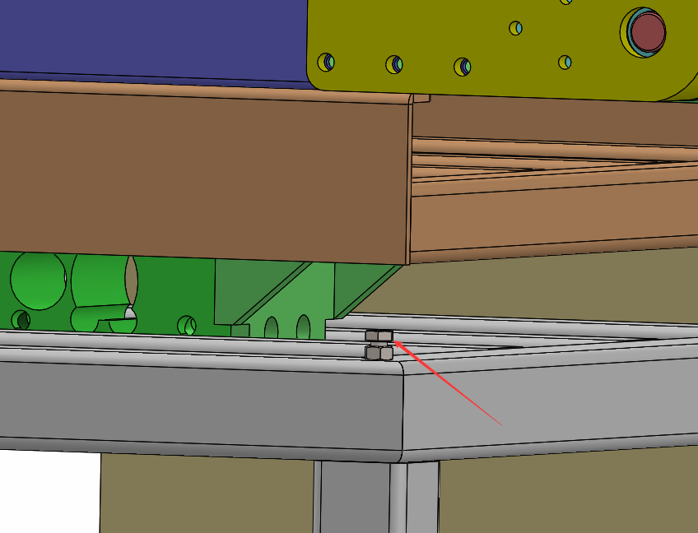

7）如需要搬运，保护螺丝应如下图：注意；传感器处于未受力状态
就是螺丝锁紧，即红色箭头所指的地方。此时才可与搬动称台。
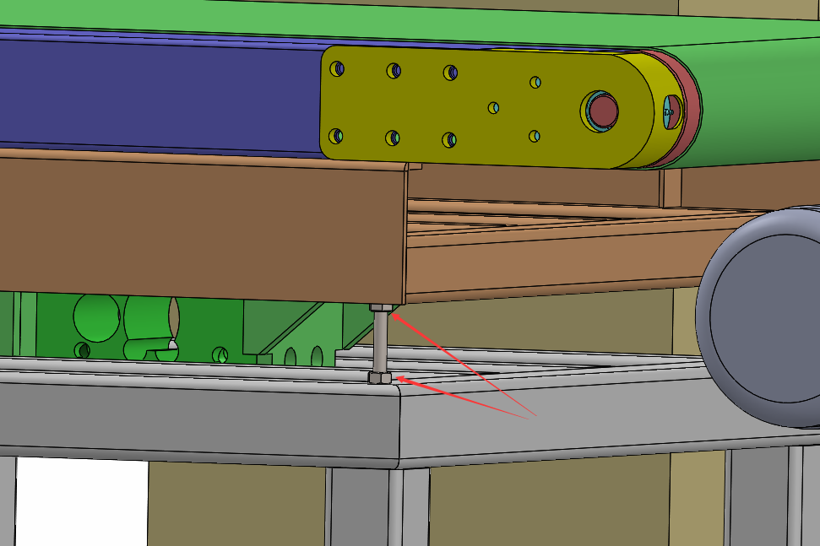

8）运转时调试如果皮带松紧不合适，或跑偏，调整如下位置的螺丝
下图红色箭头所指，左右各一个
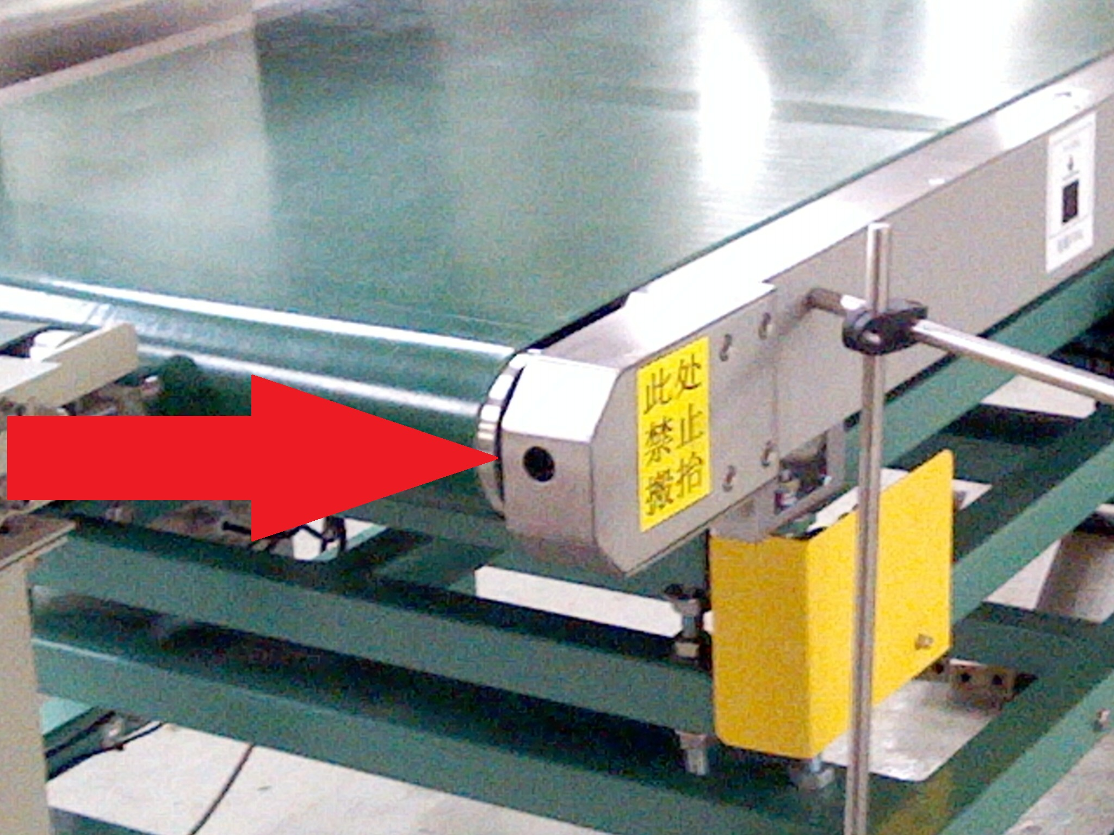

第六章 系统界面
6.1称重主界面
1.称重主界面
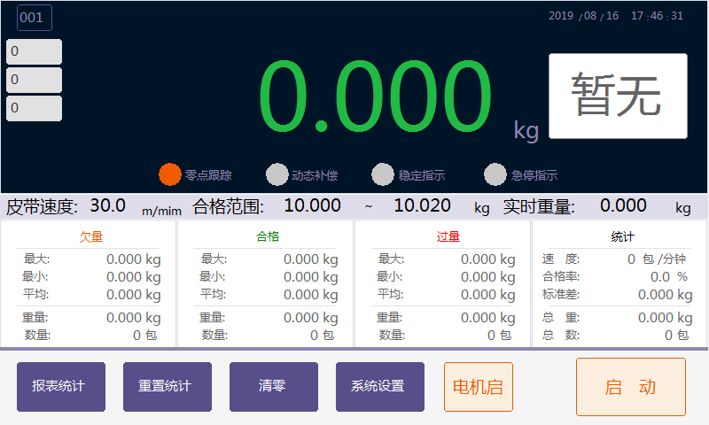
2.进入系统设置修改参数
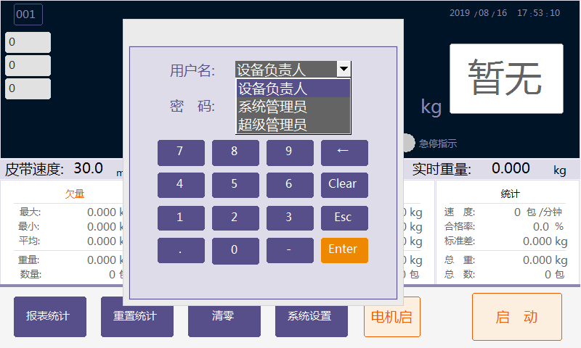

3.三级权限管理：1）设备负责人对设备有一定的修改权限。
2）系统管理员可以对设备进行全权修改。
3）超级管理员是厂家对系统测试修改时使用。
如需修改密码需要进入系统管理员（初始密码111111）关于设备里更改密码处进行修改密码。
4.进入系统设置如下图；配方设置
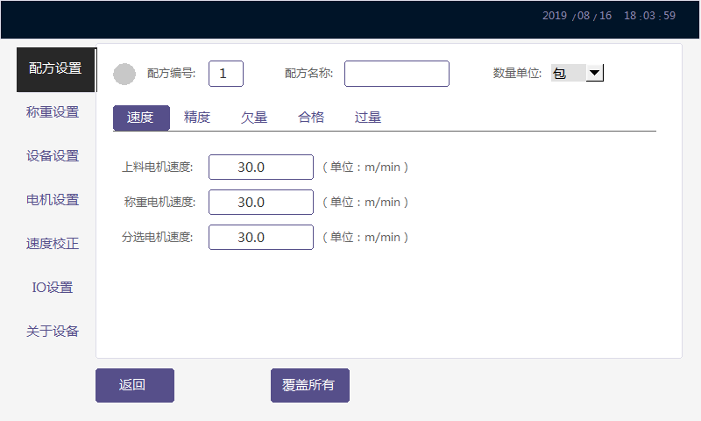
配方设置；根据产品不同创建不同的配方
速度；可以对输送机直接调速（电机控制器允许的情况下）
精度；检重结果是否准确与此参数有关
欠量；检重欠量时的动作参数
合格；标准重量允许的范围值（根据产品不同修改）
过量；检重过量时的动作参数

5.称重设置
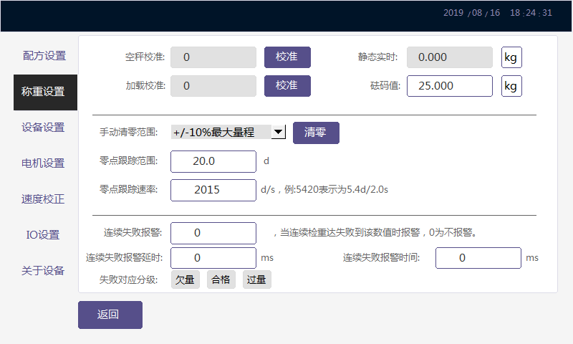
空载校准；上称台没有物品时对称台进行零点标定加载校准；把25KG（或别的标准砝码≤25KG）砝码放到上称台稳定后加载校准手动清零范围；清零的范围值不建议修改零点跟踪范围；零点跟踪的范围值不建议修改零点跟踪速率；零点跟踪时间不建议修改
6设备设置
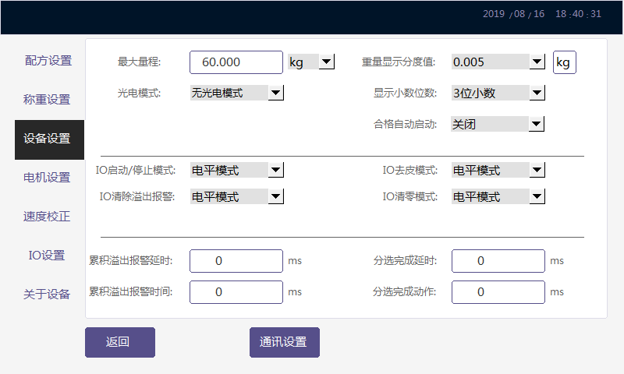
设备设置对 量程 分度值 重量单位 小数点位数 光电模式（称重模式）进行设置等
7.电机设置
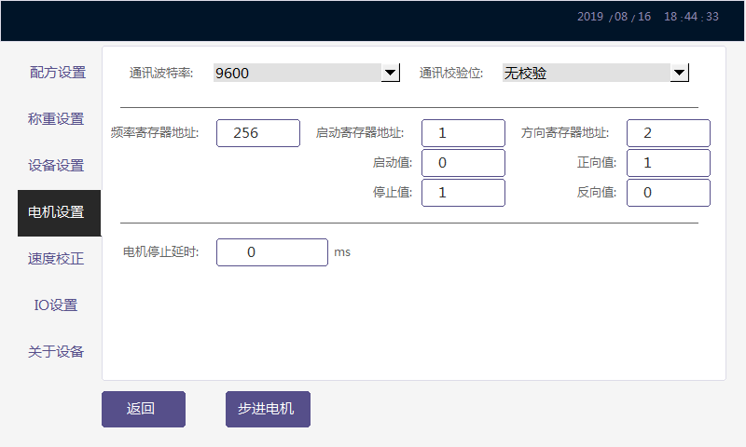
电机通讯启停时需要的参数界面不建议客户修改
8.速度校正
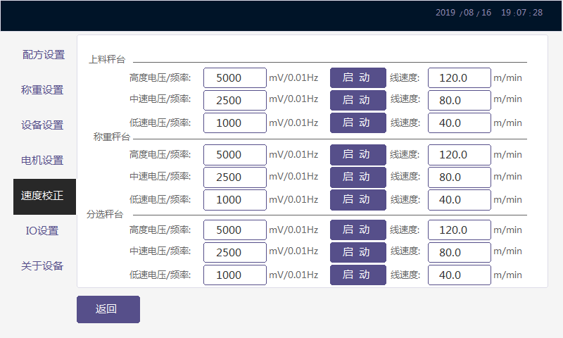
电机通讯或模拟量控制时（直流电机）的速度校准不建议客户修改
9.IO设置
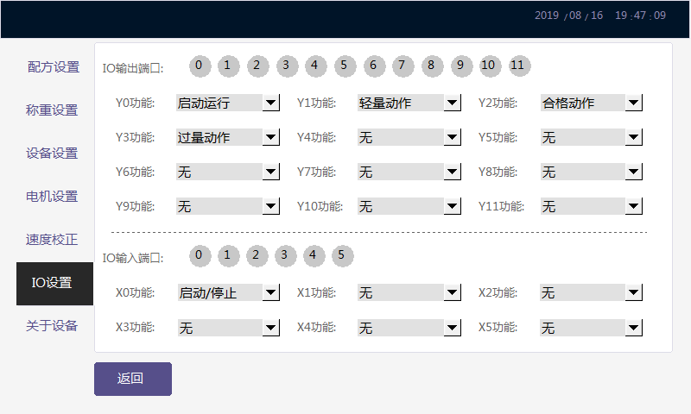
对称重模块进行输入输出点设置如无特殊变化不建议客户修改
10.关于设备
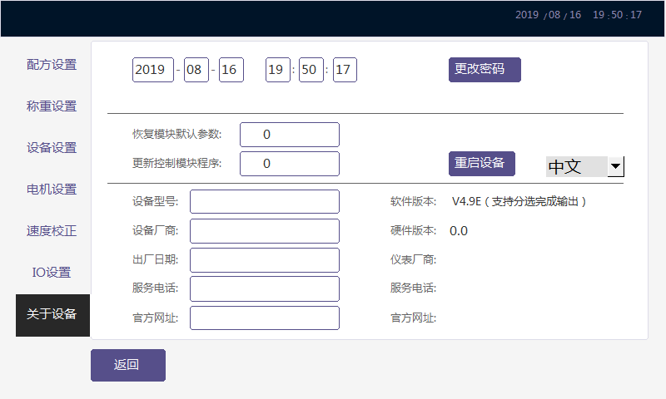关于设备的基本信息及更改密码等

11.报表
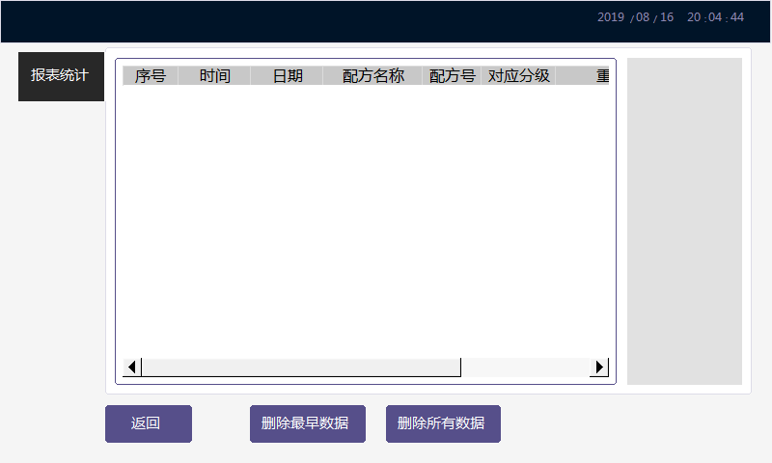
上面是查看记录的画面，
可以导出到U盘，能用excel表格打开(一次导出最多3万笔数据，如果不拔下U盘，连续几次点击导出到USB,U盘内保存的是最后一次导出的数据)导出之后也可删除所有数据和重置统计画面
主界面有欠量 合格 过量 统计等 会把每一笔数据统计在主界面如要清空重置统计

6.2通用安全说明
为了确保HH-30自动检重秤的使用正确高效，请在使用前仔细阅读本操作手册。称重终端是模块化系统的一部分。
操作时确保所有的保护设备如可移动保护装置、紧急制动设备和消声装置都正常运行。如果发生误操作，马上停止机器/系统，并尽快解决问题。请按照操作说明进行开机和关机，显示屏幕上会有提示。
开启机器/系统前，请确定运行后不会对任何人造成危险。
注意
称重终端的开启、拆卸和替换必须有专业服务人员或者经本公司授权的人员来操作。需要时请与您的技术服务中心联系。
主电源只能由操作人员或其委托的专业电工来进行连接。
使用触摸屏
触摸屏让您只需要轻点屏幕菜单选项就能进行操作，而无需用鼠标。
触摸屏只能用手指或者钝的东西接触。用起子或者钢笔等尖锐的物品会损坏触摸屏。这种损坏不在保修范围内。

